
高雄市港和國民小學健康促進學校活動剪影
活動名稱 | 教師進修-反毒教育研習 | 活動日期 | 101年9月8日

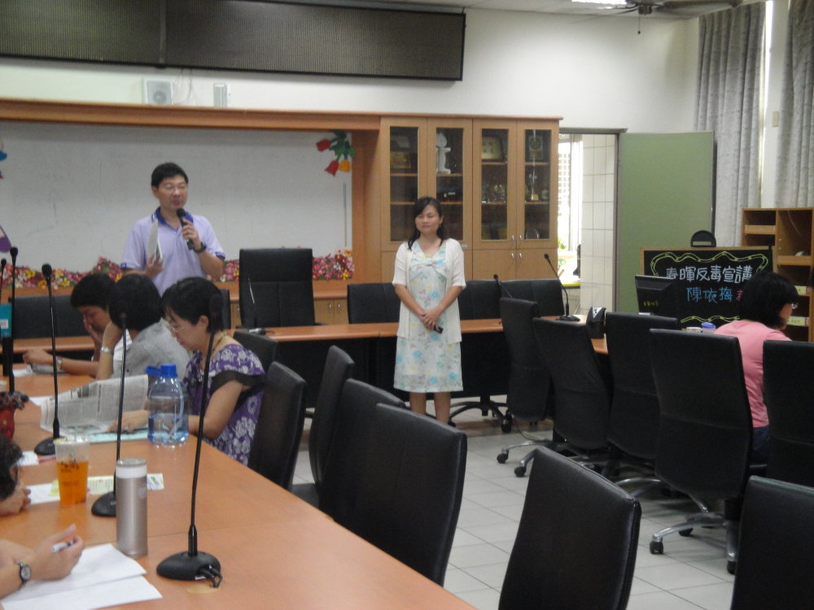
高雄市小港區港和國民小學活動剪影
說明：邀請軍訓室聘約講師蒞校演講。

說明：校長帶領教師參加反毒教育研習。 | 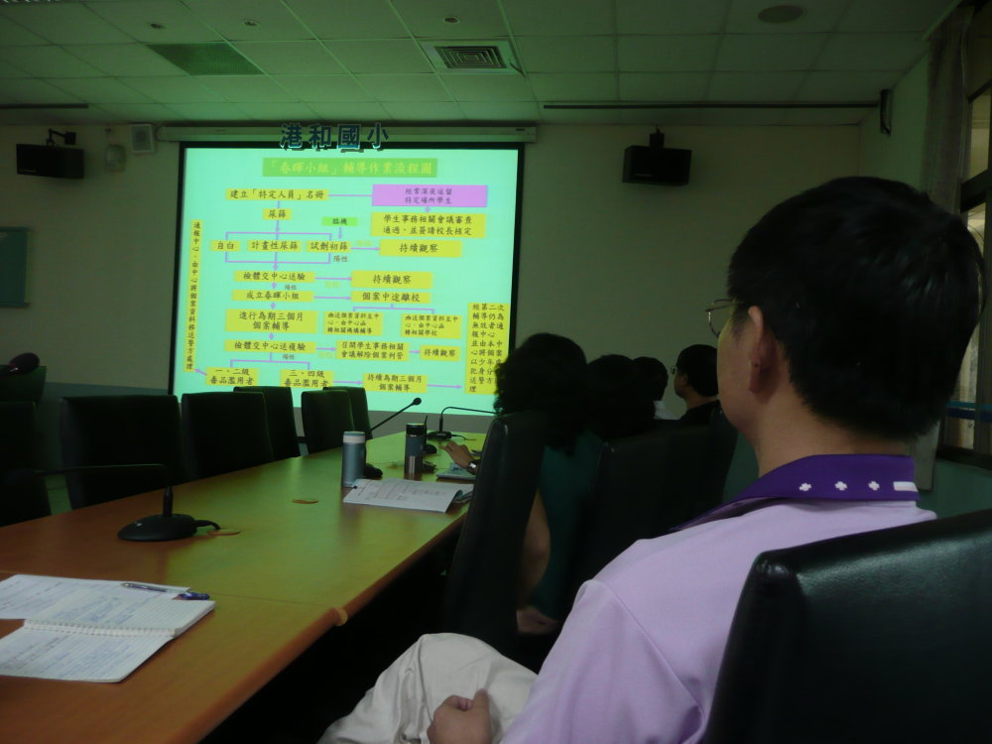
全人 自然 創新 領航

